地域被害状況報告・要望シート 第 報（第２報以降に使用）
提出先【地区本部→地区防災センター】

様式A-3
地区
報告者
報告日時
報告 |  |  | 要望
Ｘ在宅避難者 世帯／ 世帯中（確認中）  人／ 人中（確認中） |  |  | Ｇ物資配布  別紙 有・無
Ｙ避難所生活者 世帯／ 世帯中（確認中）
人／ 人中（確認中）
Ａ安否確認済 世帯／ 世帯中
人／ 人中※地図に未確認エリアを記載
Ｂ負傷者 累計 人（うち地区防災センターへの搬送 人）
Ｃ通行不能道路 ※地図にポイントで記載
Ｄ停電 ※地図にエリアを記載
Ｅガス停止 ※地図にエリアを記載
Ｆ断水 ※地図にエリアを記載
その他報告 |  | その他要望

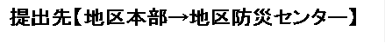
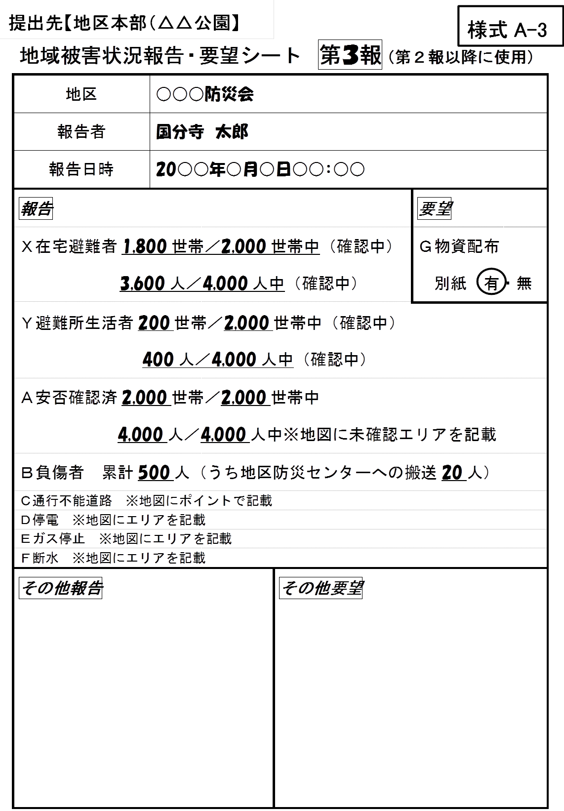
何報目かを記入
別紙の提出がある場合は○をつける
記載例
未集計の場合は（確認中）に○をつける
医師の救護が必要で搬送した人数

人数を記入
確認済み世帯数
人数を記入
確認済み世帯数
確認済み世帯数
全人数
全人数
全世帯数
全世帯数
全世帯数
全人数
安否確認済み人数
負傷者数の累計
その他 特記事項があれば
報告と要望に分けて記入
地区防災センターに提出した時刻
団体の代表者を記入
地区本部を設置する団体名を記入

